Hmyz – studené a teplé barvy
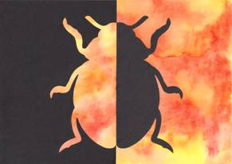 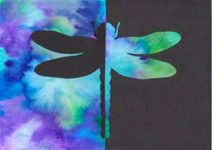
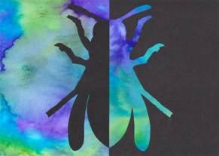 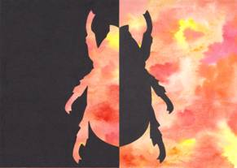
Teplé barvy: odstíny žluté a červené - purpurová, červená, oranžová, žlutá …
Studené barvy: odstíny modré a zelené – zelená, modrozelená, modrá, fialová …
Materiál a pomůcky
kreslicí karton A4
černý papír A5
lahvička s rozprašovačem nebo houbička k navlhčení čtvrtky
bílá nebo žlutá pastelka
akvarelové barvy + štětec
ostré nůžky
lepidlo
Provedení
Čtvrtku A4 navlhčíme a zapouštíme studené nebo teplé barvy.
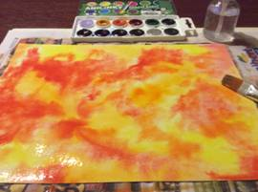 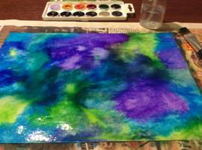
Na okraj černého papíru si nakreslíme polovinu obrysu brouka
(motýla, vážky) a vystřihneme ho.
Obrys stříháme těsně za předkreslenou linkou a dáváme pozor,
abychom zbylý papír nepoškodili, protože ho budeme potřebovat.
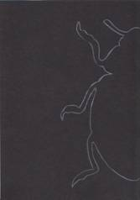 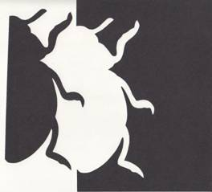
Zbylý černý papír nalepíme na levou (pravou) stranu pomalované čtvrtky.
Na pravou (levou) stranu přilepíme vystřiženou polovinu brouka.
Při lepení dáváme pozor, aby překlopená část byla v rovině s hranou
černého papíru.
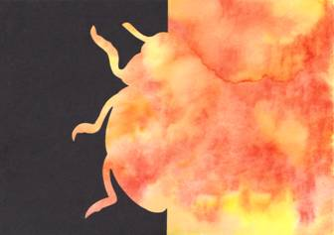 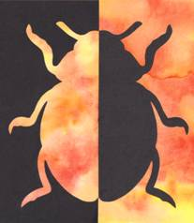
Šablony
